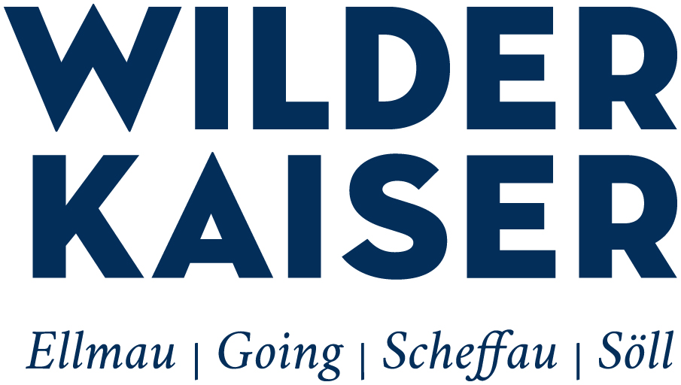
Wilder Kaiser setzt auf Online-Vertrieb
Unter dem Projektnamen „Buchen statt suchen“ werden Gästen der Ferienregion Wilder Kaiser ab Mai 2015 bei konkreten Urlaubsanfragen ausschließlich online buchbare Zimmer und Appartements angeboten. Um den Vermietern den Umstieg zu erleichtern wird gleichzeitig die Buchungsprovision auf 3% gesenkt.

Der Sommer 2014 ist in Ellmau, Going, Scheffau und Söll rekordverdächtig. Nicht nur, dass die Bergdoktorwochen so gut wie nie besucht waren, es wird sogar trotz Fußball-WM und vieler Regentage mit einem Plus von 8,4 Prozent im Vergleich zum Vorjahr das beste Sommerergebnis seit 1993 erwartet. Dabei spielten der Hype um den Bergdoktor, die zahlreichen Angebotswochen sowie die Investitionen in die Online-Buchbarkeit eine wichtige Rolle.

Buchen statt (endlos) suchen
Um weiterhin am Puls der Zeit zu bleiben, werden ab 1. Mai 2015 in der Ferienregion Wilder Kaiser bei Anfragen mit Datum ausschließlich online-buchbare Zimmer und Appartements angeboten. Gäste können sich dadurch sicher sein, dass die ausgewählte Unterkunft auch wirklich wie angeboten und sofort verfügbar ist. Darüber hinaus kann ohne elektronischen Schriftverkehr direkt gebucht werden, ganz ohne versteckte Zuschläge. Dazu meint Lukas Krösslhuber: „Leider erhalten wir sehr viele Beschwerden von unseren Gästen, dass die freigemeldeten Zimmer und Appartements die der Gast auf unserer Homepage findet, nicht wie angeboten gebucht werden können. Das erzeugt viel Frust und treibt die Gäste auf Plattformen wie booking.com, wo sie das Zimmer sofort buchen können, die aber auch deutlich höhere Provisionen verlangen. Mit der Aktion ‚Buchen statt Suchen‘ sollen diese Gäste direkt beim Vermieter oder TVB buchen und so die komplette Wertschöpfung in der Region gehalten werden.“

Vorteile für Vermieter und die Region
Online-Buchbare Vermieter haben mit weniger Aufwand mehr Anfragen und Buchungen als nicht buchbare. Gleichzeitig wird eine jüngere Gästeschicht als Stammgäste der Zukunft gewonnen. Wer über den Tourismusverband buchbar ist, hat auch bessere (Storno-)Bedingungen und zahlt deutlich weniger Provision als bei kommerziellen Buchungsplattformen. Der gesamte Buchungsumsatz bleibt in der Region und wird zur Verbesserung des Gästeangebots und zur zusätzlichen Vermarktung der Region verwendet.

„Der Trend zur Online-Buchbarkeit ist nicht wegzudiskutieren. Wer neue Gäste gewinnen will, muss sich dieser Herausforderung stellen. Seitens des Tourismusverbandes setzen wir alles daran unsere Mitglieder beim Umstieg bestmöglich zu betreuen. Alle Mitarbeiter und vor allem unser Vermietercoach Dirk Krüger leisten jedem Vermieter ganz individuell Hilfestellung. Und wir senken die Buchungsprovision von 5% auf 3%“, so Lukas Krösslhuber, TVB-Geschäftsführer.

Auch Tourismusexperte Josef Margreiter (Tirol Werbung) spricht sich explizit für die Intensivierung der Onlinebuchbarkeit aus: „Ich bin überzeugt, dass vor dem Hintergrund eines immer stärker werdenden Wettbewerbs jene Regionen mit Geschäftserfolg belohnt werden, die den Schatz an Online-Nachfrage mit marktfähigen Angeboten zu heben wissen.“

Factbox „Buchen statt endlos suchen“

- Auf www.wilderkaiser.info werden weiterhin alle Vermieter mit Kontaktdaten gelistet
- Bei einer Zimmersuche auf www.wilderkaiser.info mit Reisedatum werden nur noch online buchbare Unterkünfte angezeigt
- Das TVB-Reservierungsteam versendet ausschließlich Angebote von online buchbaren Zimmern und Appartements
- Der Anfragepool bleibt in seiner gewohnten Form bestehen
- TVB Wilder Kaiser bietet individuelle Hilfe bei der Umstellung auf Online-Buchbarkeit
- Buchungsprovision wird von 5% auf 3% gesenkt
- Freigemeldete Zimmer und Appartements können via Deskline-Widget auch auf der Website der Vermieter angezeigt werden
- Zahlreiche Tiroler Regionen wie Ötztal, Ischgl, Serfaus und Kitzbühel zeigen seit Jahren nur online buchbare Unterkünfte an

Weitere Informationen unter:
www.wilderkaiser.info/buchenstattsuchen
facebook.com/wilderkaiser
mynewsdesk.com/de/wilderkaiser

